Especificação de Caso de Uso



SCHOOLSTORE

Histórico de Versões

Data | Versão | Descrição | Autor | Revisor
16/05/2020 | 1.0 | Criação do documento e revisão | Henrique Zaim | -

Cliente | FATEC - Interno
Documento | Especificação de Caso de Uso: Manter Clientes
Data | 18 de Maio de 2020
Autor(es) | Henrique Zaim Sanches  henriquezsanches@gmail.com

Página de Assinaturas

Revisado e Aprovado por:
18.05.2020

ÍNDICE
1. Nome do Caso de Uso 3
2. Objetivo 3
3. Descrição 3
4. Requisitos Funcionais 3
5. Tipo de Caso de Uso 3
6. Atores 3
7. Pré-condições 3
7.1. Controle de acesso 3
8. Fluxo Principal 3
P1. Administrador 3
9. Protótipos de Tela 4
9.1. Protótipo da Tela de Menu 4
9.2. Protótipo da Tela de Clientes 4
10. Requisitos Não-Funcionais 5
11. Observações 5
12. Referências 5

- Nome do Caso de Uso

CDU04 – Manter Clientes

- Objetivo

Este caso de uso tem como objetivo prover uma solução computacional capaz de organizar, atualizar e gerir clientes.

- Descrição

Através do gerenciamento de clientes, o administrador é capaz de visualizar, inativar ou até mesmo atualizar os dados cadastrais de um cliente.

- Requisitos Funcionais

RF0008 Alterar cliente.
RF0009 Inativar cadastro de cliente.
RF0010 Consulta de clientes.
- Tipo de Caso de Uso

X | Concreto (Iniciado diretamente por um Ator)
 | Abstrato (Não iniciado diretamente por um Ator. Geralmente relacionado a outro Caso de Uso)

- Atores

Nome Ator | Tipo
Nome Ator | Primário | Secundário
Administrador | X

- Pré-condições

  - Controle de acesso
O administrador deve estar autenticado no sistema e ter permissão para executar as operações.

- Fluxo Principal

P1. Administrador
P1.1. Após efetuado o login do administrador, este será direcionado a um menu próprio, onde será capaz de acessar um link para lista de clientes cadastrados.

P1.2. Ao acessar a lista de clientes, o administrador será capaz de visualizar cada cliente contendo seu nome, seu número de telefone, cartões de crédito cadastrados e endereços cadastrados.

P1.3. O administrador poderá à partir desta tela inativar um cliente ou alterar seus dados cadastrais.

- Protótipos de Tela

  - Protótipo da Tela de Menu

Através da tela de menu, o administrador e o cliente serão capazes de se redirecionarem para a página de pedidos, de acordo com seu nível de acesso.

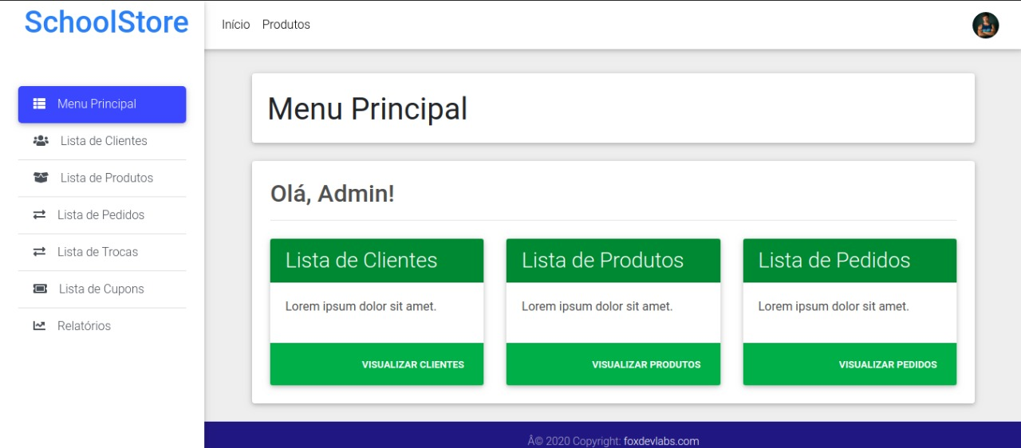

  - Protótipo da Tela de Clientes

Nesta página serão exibidos todos os clientes cadastrados no sistema, por isso, apenas o administrador terá acesso. Quando não forem encontrados clientes nesta lista, é exibida uma mensagem na própria tela informado que a lista está vazia.

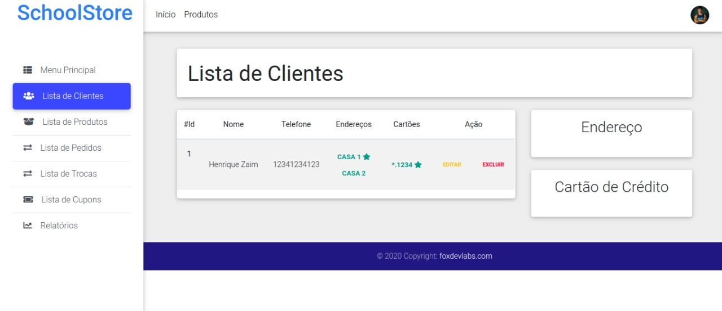

- Requisitos Não-Funcionais

RNF0010 Código de cliente
- Observações

  - Prioridade de desenvolvimento
- Média

- Referências

